武汉大学勤工助学工资记录系统（机关）

**使用帮助**

修订日期：2019年2月17日

# 概述

本系统主要提供勤工助学工资表的上传、统计、查询、重岗核对等功能。

# 使用流程

# 详细使用步骤

## （1）下载模板

请使用**最新的**“武汉大学勤工助学岗位劳酬表”模板制作工资表，该模板带有校验功能，没有通过校验的工资表将无法成功上传。

下载方式：

登录工资表记录网站后，点击“下载模板”，即可下载。

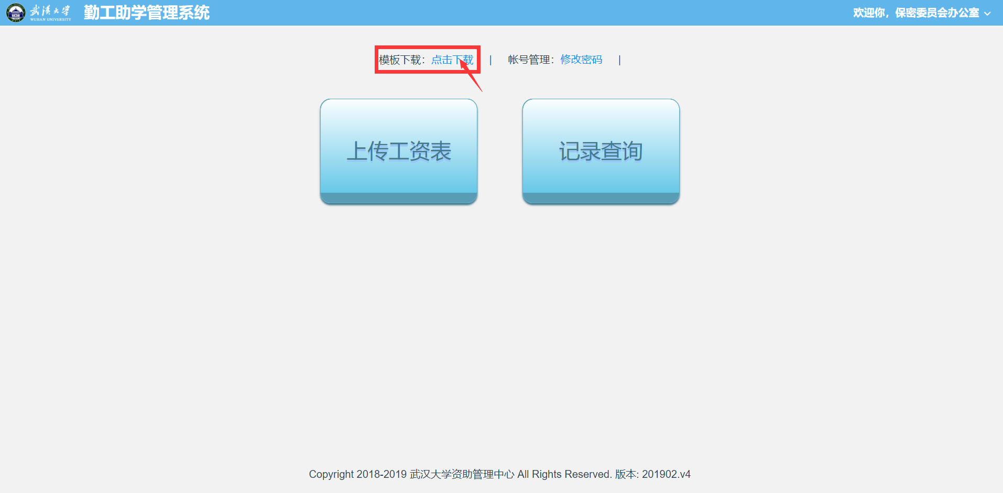

## （2）制作工资表

新版工资表在格式上与以往版本完全相同，没有做任何改动。新版工资表增加了校验功能，对一些字段的内容做了限制，具体限制如下：

1）【用工单位】【岗位类型】【学院】【是否在库】这4列只能填写出现在“代码表”中的内容，请各部门根据实际情况填写；

2）【序号】【合计实发金额（元）】这2列在校验完成后会自动生成，无需填写；

3）【工时】【校级实发金额（元）】以及“助勤帮困”下的【工时】【补贴金额（元）】只能填写数字；

4）当填写了“助勤帮困”信息后，【手机号】一栏为必填项。

工资表制作完成后，请点击“**开始检查**”按钮。程序会自动验证所填内容是否正确，并在“错误信息”表中记录有误信息。若没有错误，则会提示“校验通过”。

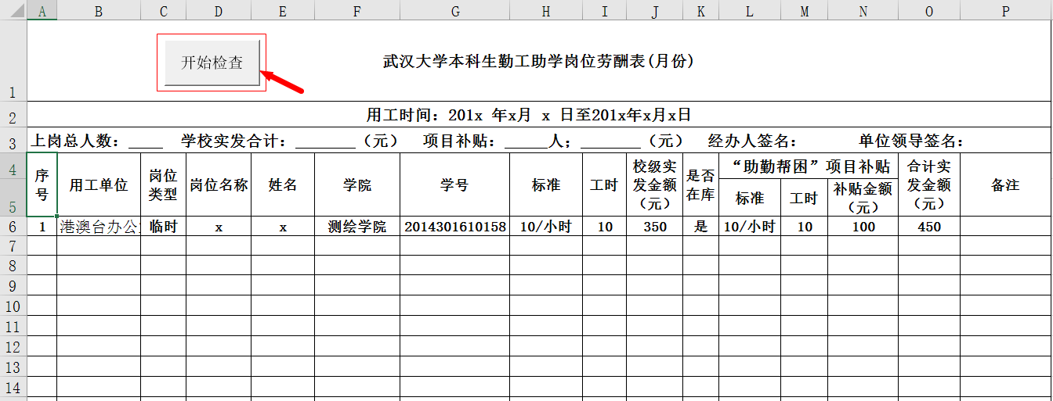

**图1 工资表制作完成后，点击“开始检查”**

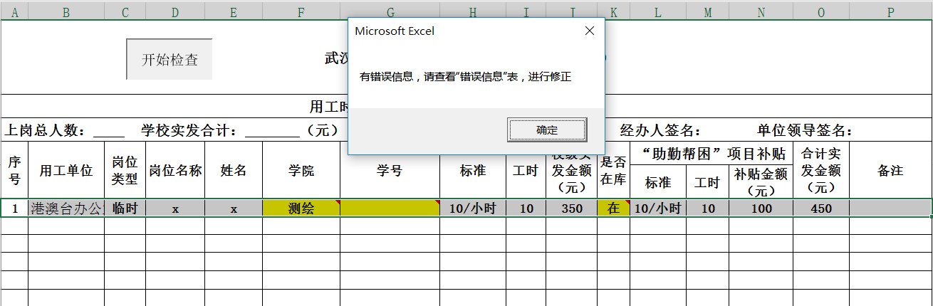

**图2 若有错误，请按提示修改**

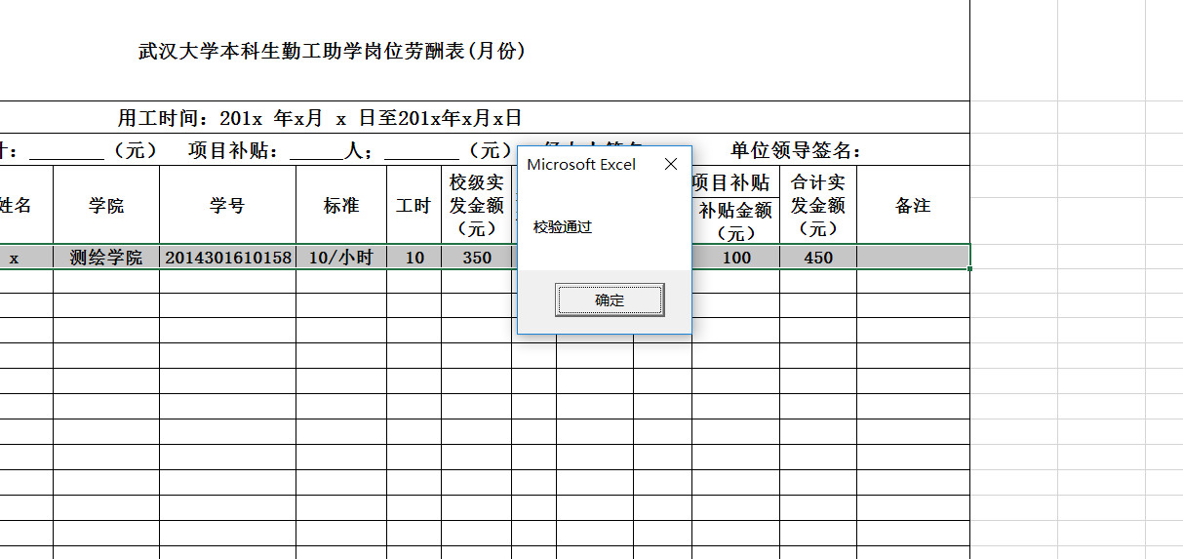

**图3 若没有错误，则显示校验通过**

**特别提示：**

**为了保证校验程序（宏）的正常运行，打开Excel后请务必选择“启用内容”。（建议使用新版的Office Excel，使用旧版或WPS可能无法运行检验程序）**



## （3）登录系统

系统的域名为： <http://zzapply.whu.edu.cn/wage>/login

用户名为各部门的3位编号，初始密码为666888，登录后请及时修改密码。

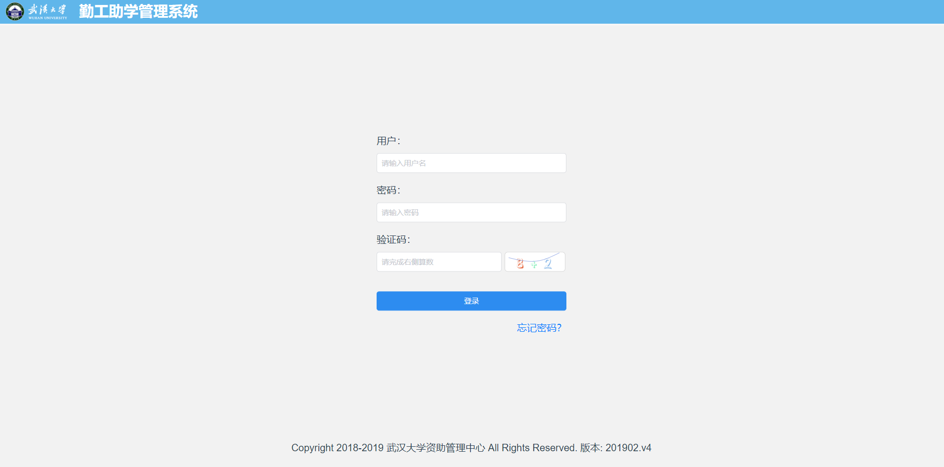

**图4 登录界面**

## （4）选择任务

点击“上传工资表”，选择要上传的任务，进入上传页面。

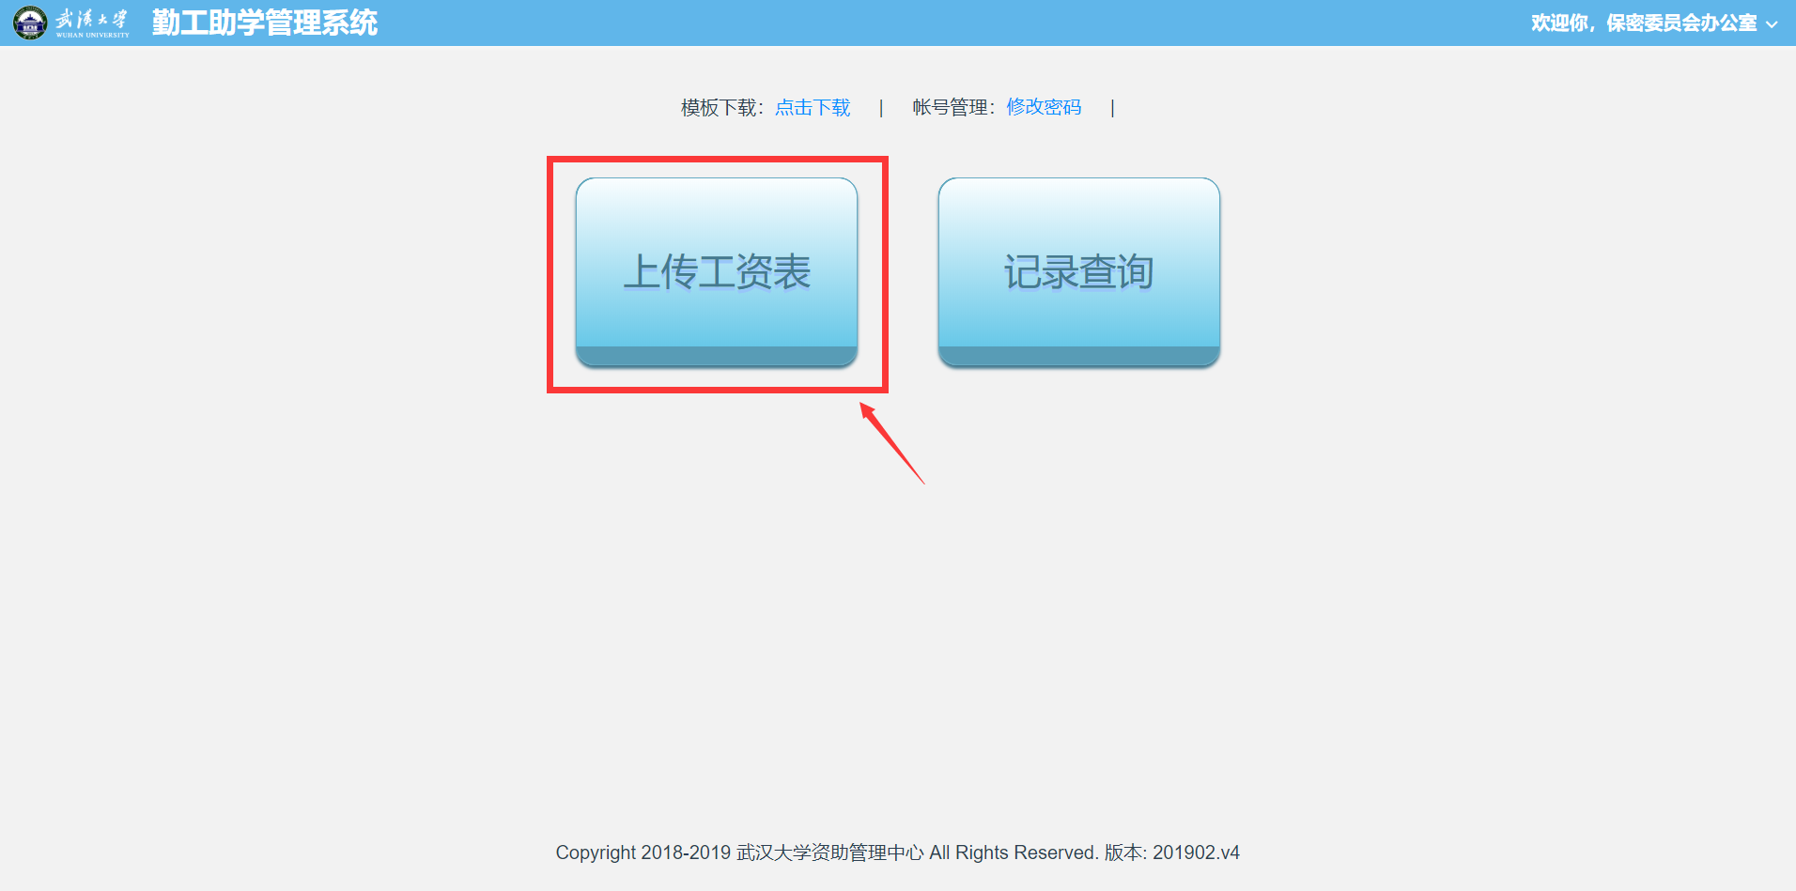

**图5 登录后的功能选择页面**

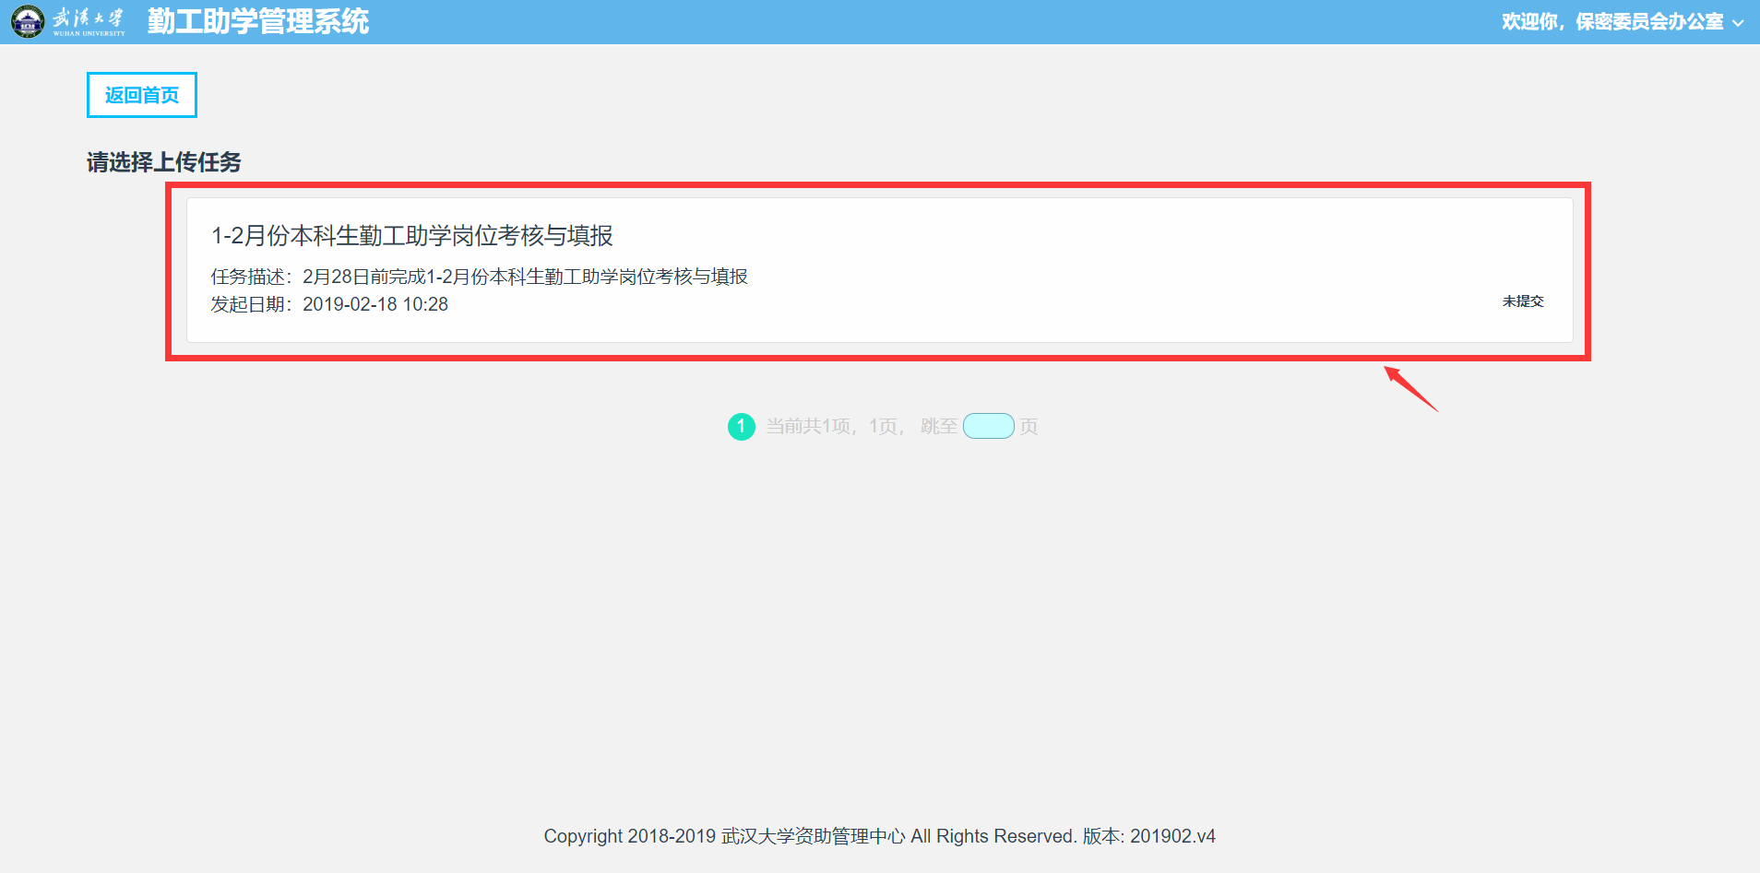

**图6 选择上传任务**

## （5）导入工资表

在上传页面中，点击“选择文件”，选择制作好的工资表（**确保已通过校验**），再点击“开始上传”。

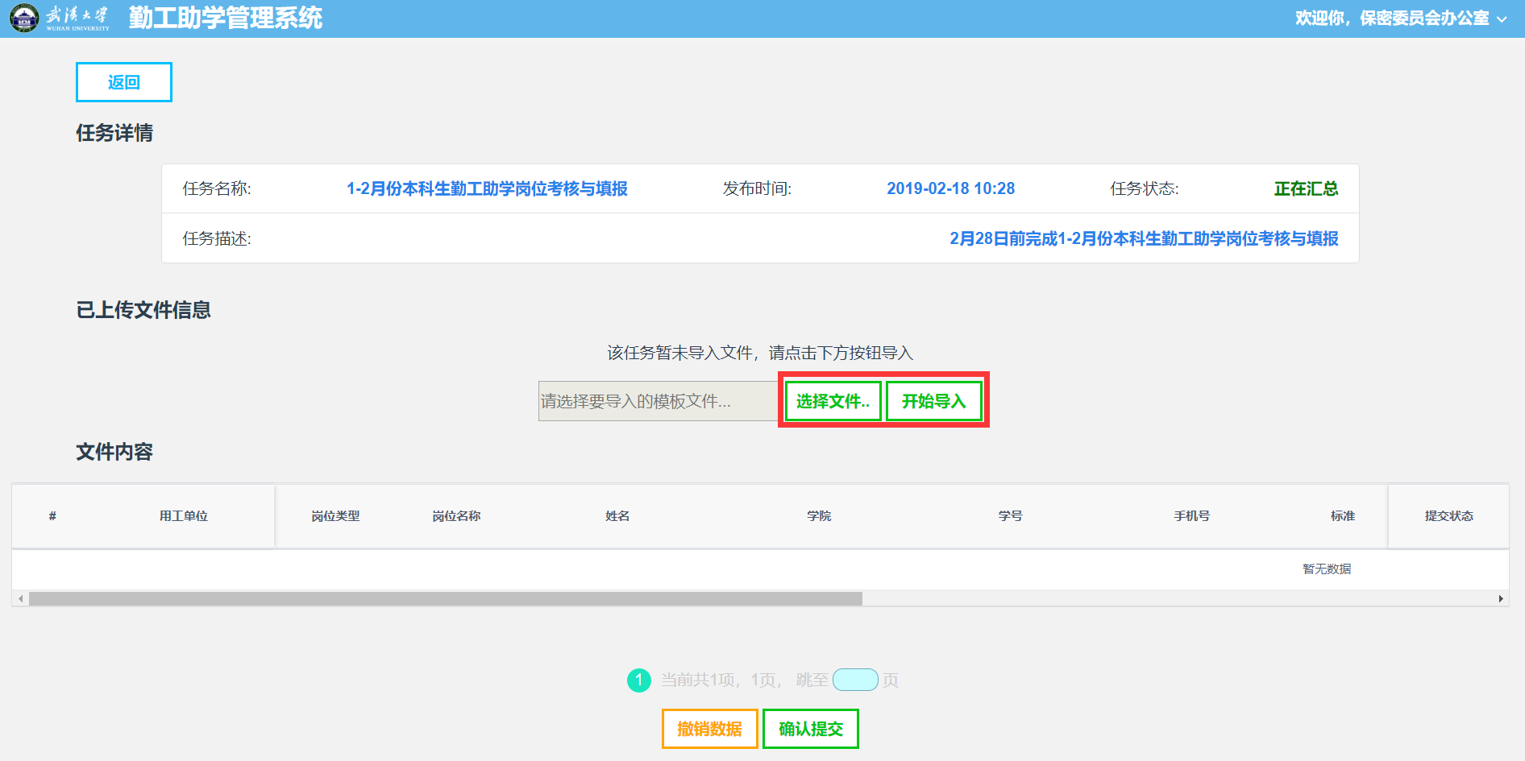

**图7 选择模板文件并上传**

导入成功后，会显示文件内容，确认无误后，点击“确认提交”。

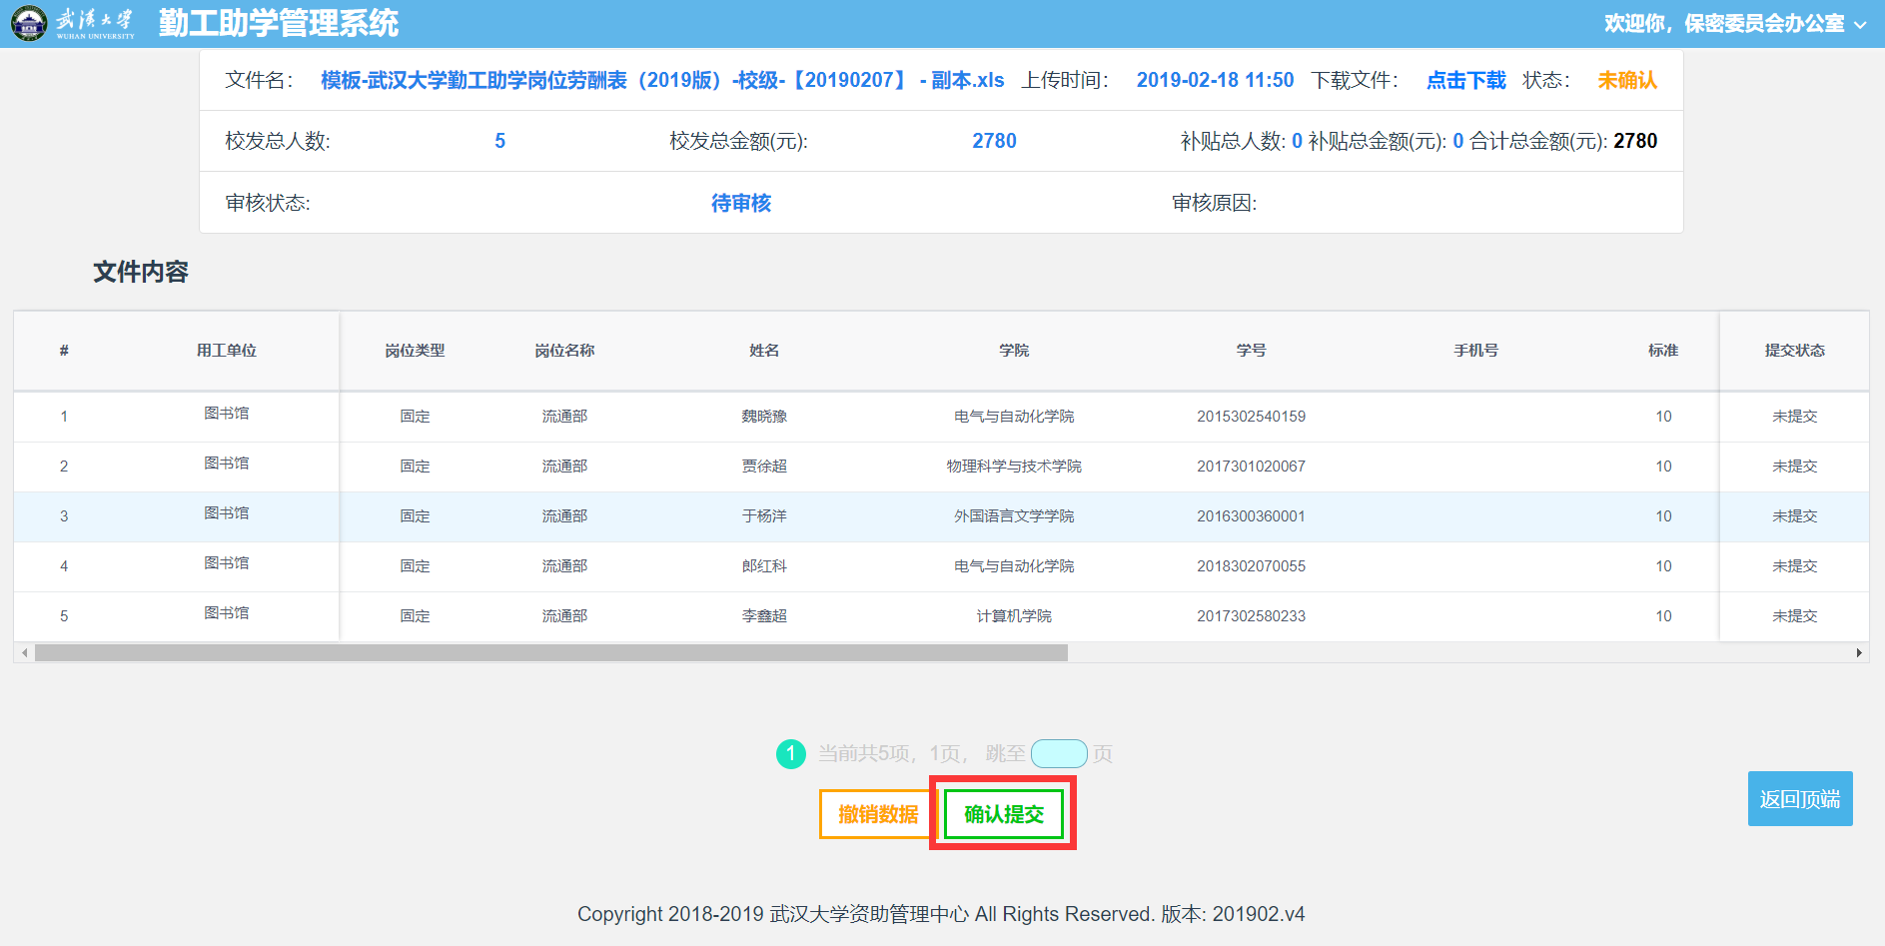

**图8 确认无误，提交**

若显示“提交成功”，则说明上传成功。

若显示“提交失败”，则会出现错误信息，请根据错误提示，修改相应数据。

再次上传时，请先点击“撤销数据”，撤销上一次的文件后再导入新的文件。

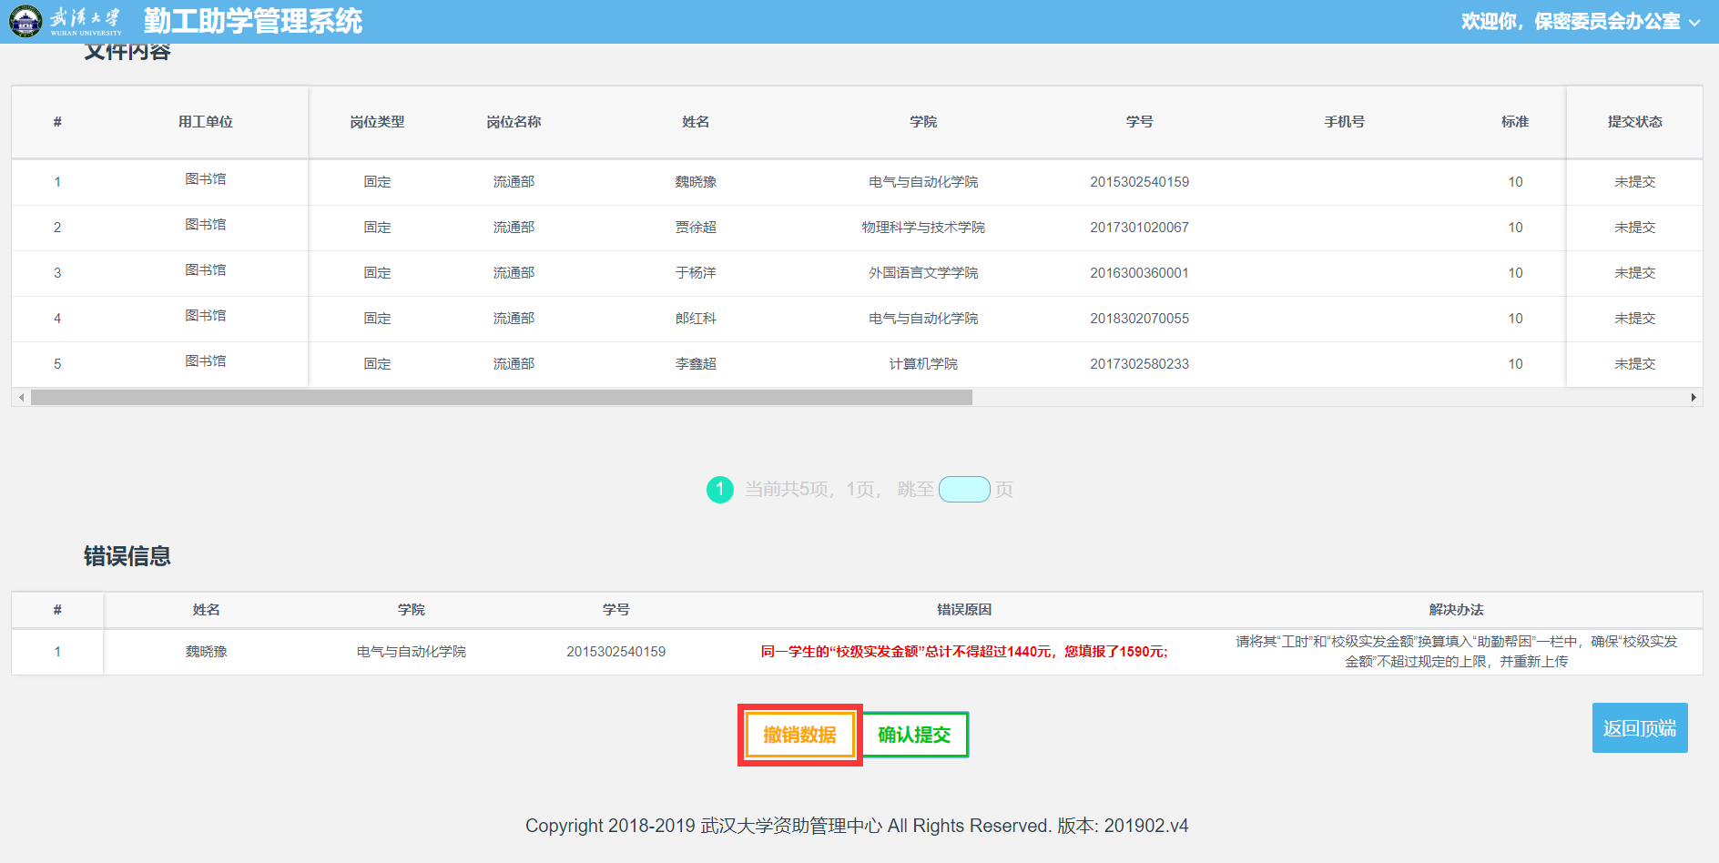

**图9 提交失败，查看错误内容、修改数据，撤销上一次提交，并重新上传**